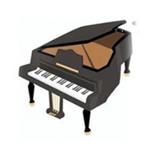
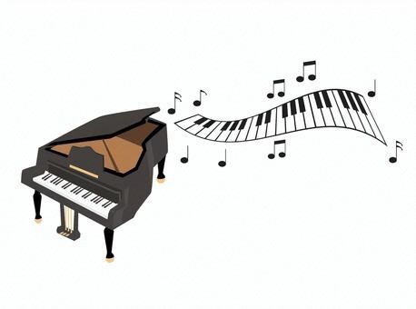
出演者・出演団体募集

お申し込みフォーム
２０２６ ５／３１（日）
募 集 要 項
ORIGAMIプラザ
～ピアノリレーコンサート～

PIANO RELAY CONCERT
ソロ演奏はもちろん、音楽仲間
お友達や親子など・・
音楽でつなぐリレーコンサート
出演者を大募集します！
使用グランドピアノYAMAHAC3 YAMAHAG3
◆会 場 ORIGAMIプラザ内上三川日産ホール
◆時 間 １３：００～１６：００
◆演奏方法 ピアノソロ・連弾・２台ピアノ・ピアノを含む声楽器楽アンサンブルなど
（ベース等の電気を必要とするものは不可）
◆演奏時間 ・個人５分以内
・グループ８分以内（入退場、準備時間除く）
・出演順番は申し込み順とは関係なく、年齢や経験年数曲目を考慮の上、
決めさせていただきます。
◆定 員 ３０組程度 ◆参 加 費 無 料
◆申込方法 ①右QRから②「応募用紙」にご記入の上窓口またはFAXでご応募くだ
さい。応募用紙は、町ホームページよりダウンロードしていただくか、ORIGAMIプラザ受付にもございます。（４／３０（木）しめきり）

